IV HASIL DAN PEMBAHASAN
Bab ini akan menguraikan mengenai : (1) Hasil Penelitian Pendahuluan, (2) Hasil Penelitian Utama.
    - Hasil Penelitian Pendahuluan
Penelitian pendahuluan bertujuan untuk menetapkan konsentrasi kultur yang akan digunakan pada pembuatan kombu buah salak Bongkok. Respon yang dilakukan adalah pengujian pH dan sifat organoleptik terhadap aroma, rasa, dan warna.
      - Aroma
Hasil Analisis Variansi (ANAVA) pada lampiran 4 menunjukkan bahwa konsentrasi kultur berpengaruh nyata terhadap aroma kombu buah salak Bongkok sehingga dilakukan uji lanjut Duncan. Pengaruh konsentrasi kultur terhadap aroma kombu buah salak Bongkok adalah sebagai berikut :
Tabel 6. Pengaruh Konsentrasi Kultur Terhadap Aroma Kombu Buah Salak Bongkok Pada Penelitian Pendahuluan
Konsentrasi Kultur (K) | Nilai Rata-Rata Aroma
Kultur 10% (k1) | 4,22 c
Kultur 15% (k2) | 3,70 b
Kultur 20% (k3) | 2,90 a
Keterangan : Setiap nilai yang diikuti oleh huruf yang berbeda menunjukkan perbedaan nyata pada taraf nyata 5%.
Berdasarkan hasilpada tabel 6, dapat disimpulkan bahwa kombu buah salak Bongkok dengan konsentrasi kultur 20% (k2) berbeda nyata dengan konsentrasi kultur 15% (k3) dan berbeda nyata dengan konsentrasi kultur 10% (k1) dalam hal aroma. Dari hasil uji hedonik di atas dapat diketahui bahwa dalam hal aroma, kombu buah salak Bongkok k1 (10%) lebih disukai panelis karena memiliki aroma asam dan alkohol yang tidak menyengat, sedangkan sampel k2 (15%) dan k3 (20%) meliliki aroma asam dan alkohol yang menyengat. Hal ini disebabkan bahwa semakin banyak jumlah kultur, kadar asam asetat yang dihasilkan semakin tinggi, maka kadar alkohol yang dihasilkan semakin tinggi (Kusnadi 2001), sehingga aroma kombucha dengan konsentrasi kultur 20% aroma asam dan alkohol yang dihasilkan lebih menyengat.
Menurut Simanjuntak dan Sihaan (2011) senyawa karbohidrat yang berasal dari gula mengalami perubahan selama proses fermentasi berlangsung yaitu terpecah-pecah menjadi asam. Asam-asam yang terbentuk akan menghasilkan aroma dan hasil oksidasi akan meningkatkan aroma kombucha.
Aroma didefinisikan sebagai sesuatu yang diamati dengan indera pembau. Aroma dari suatu produk makanan dan minuman mempunyai peranan penting dalam penilaian dan penampilan karena apabila suatu produk memiliki aroma dan rasa yang khas maka produk tersebut dapat dikatan baik untuk menghasilkan bau, zat-zat tersebut dapat sedikit larut dalam air atau larut dalam lemak. Bau merupakan sifat bahan yang penting karena dapat dengan cepat memberikan hasil penilaian suatu produk, apakah produk tersebut dapat diterima atau tidak
(Kartika, dkk., 1988).
Menurut Winarno, (2004), penilaian terhadap aroma dipengaruhi oleh faktor psikis dan fisiologi yang menimbulkan pendapat yang berlainan. Bau dan aroma suatu bahan pangan yang sangat erat hubungannya dengan volatilitas bahan tersebut.
Hasil konsentrasi kultur terhadap aroma kombu buah salak Bongkok dapat dilihat pada gambar 6.
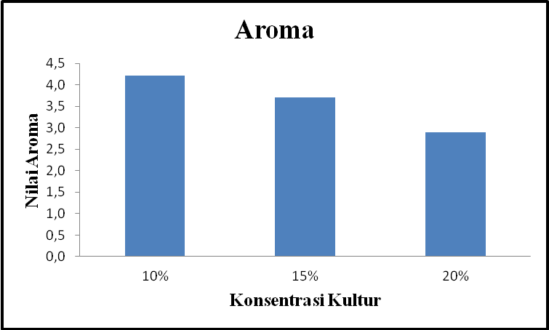
Gambar 6. Pengaruh Konsentrasi Kultur Terhadap Aroma Kombu Buah Salak
4.1.2. Rasa
Hasil Analisis Variansi (ANAVA) pada lampiran 5 menunjukkan bahwa konsentrasi kultur berpengaruh nyata terhadap rasa kombu buah salak Bongkok sehingga dilakukan uji lanjut Duncan. Pengaruh konsentrasi kultur terhadap rasa kombu buah salak Bongkok adalah sebagai berikut :
Tabel 7. Pengaruh Konsentrasi Kultur Terhadap Rasa Kombu Buah Salak Bongkok Pada Penelitian Pendahuluan
Konsentrasi Kultur (K) | Nilai Rata-Rata Rasa
Kultur 10% (k1) | 4,80 c
Kultur 15% (k2) | 3,42 b
Kultur 20% (k3) | 2,80 a
Keterangan : Setiap nilai yang diikuti oleh huruf yang berbeda menunjukkan perbedaan nyata pada taraf nyata 5%.
Berdasarkan hasil tabel 7, perhitungan uji duncan dapat disimpulkan bahwa kombu buah salak Bongkok konsentrasi kultur 20% (k3) berbeda nyata dengan konsentrasi kultur 15% (k2) dan berbeda nyata dengan konsentrasi kultur 10% (k1) dalam hal rasa. Dari hasil uji hedonik di atas dapat diketahui bahwa dalam hal rasa, kombu buah salak Bongkok k1 (10%) lebih disukai karena memiliki rasa asam dan rasa manis, sedangkan sampel k2 (15%) dan sampel k3 (20%) memiliki rasa yang lebih asam dan rasa sedikit manis. Hal ini terjadi karena ketersediaan jumlah substrat dan jumlah enzim yang dihasilkan tidak sebanding, menyebabkan aktivitas metabolisme mikroorganisme yang terlibat dalam fermentasi kombucha akan berjalan lambat dalam menguraikan gula menjadi asam dan alkohol (Kusnadi, 2001) sehingga rasa kombucha yang dihasilkan kandungan asamnya rendah dan lebih disukai oleh panelis. Aditiawati dan Kusnadi (2003) pada fermentasi “Tea Cider” menyatakan bahwa jumlah enzim yang dihasilkan oleh mikroorganisme tidak mencukupi untuk mengubah substrat yang ada, maka laju pembentukkan asam asetat rendah.
Menurut Marwati (2013) semakin tinggi starter yang digunakan semakin tinggi total asam yang dihasilkan. Terbentuknya asam pada kombucha disebabkan hasil metabolit mikroorganisme selama fermentasi.
Rasa merupakan komponen penting yang timbul pada perasaan seseorang setelah mencicipi suatu makanan. Umumnya bahan pangan tidak hanya terdiri dari satu rasa, tapi merupakan gabungan dari berbagai macam rasa secara terpadu sehingga menimbulkan cita rasa makanan yang utuh (Kartika, 1988).
Menurut Winarno (2004), rasa dipengaruhi oleh beberapa faktor yaitu senyawa kimia, suhu, konsentrasi dengan komponen rasa yang lain. Beberapa senyawa kimia menumbuhkan rasa yang berbeda. Rasa manis ditimbulkan oleh senyawa alifatik yang mengandung gugus –OH, seperti alkohol, beberapa asam amino, aldehida, dan disakarida.
Hasil konsentrasi kultur terhadap rasa kombu buah salak Bongkok dapat dilihat pada gambar 7.
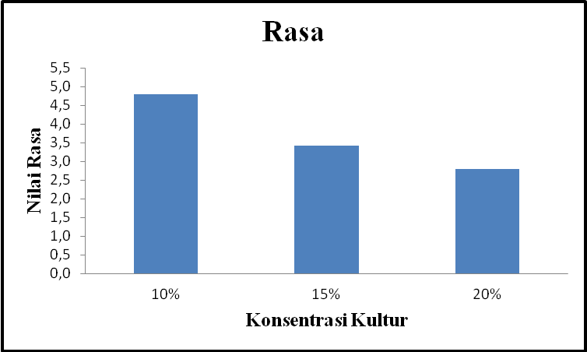
Gambar 7. Pengaruh Konsentrasi Kultur Terhadap Rasa Kombu Buah Salak
4.1.3. Warna
Hasil Analisis Variansi (ANAVA) pada lampiran 6 menunjukkan bahwa konsentrasi kultur tidak berpengaruh nyata terhadap warna kombu buah salak Bongkok sehingga tidak dilakukan uji lanjut Duncan. Pengaruh konsentrasi kultur terhadap warna kombu buah salak Bongkok adalah sebagai berikut:
Tabel 8. Pengaruh Konsentrasi Kultur terhadap Warna Kombu Buah Salak Bongkok Pada Penelitian Pendahuluan
Konsentrasi Kultur (K) | Nilai Rata-Rata Warna
Kultur 10% (k1) | 4,58 a
Kultur 15% (k2) | 4,10 a
Kultur 20% (k3) | 4,12 a
Keterangan : Setiap nilai yang diikuti oleh huruf yang sama menunjukkan tidak berbeda nyata pada taraf nyata 5%.
Dari hasil uji hedonik di atas dapat diketahui bahwa dalam hal warna, kombu buah salak Bongkok k1 (10%) lebih disukai dibandingkan dengan k3 (20%) dan k2 (15%). Warna kombu buah salak pada setiap perlakuan hampir sama, yaitu berwarna kuning jernih yang dihasilkan dari fermentasi. Hal ini karena konsentrasi sari yang digunakan pada setiap perlakuan sama yaitu 2%. Warna pada sari yang telah mengalami fermentasi menjadi jernih, karena sari salak terdenaturasi oleh asam hasil dari proses fermentasi, sehingga warna kuning coklat dari sari salak secara perlahan-lahan menjadi jernih (Kusnadi, 2001).
Menurut Nainggolan (2009) warna sampel dari coklat kekuningan menjadi lebih terang disebabkan adanya kemampuan konsorsium mikroba melakukan pendegradasian warna. Pendegradasian warna terjadi karena mikroba yang memanfaatkan total soluble solid sebagai energi sehingga lama kelamaan pelarut dalam media akan habis dan cairan menjadi bening atau tidak berwarna.
Hasil konsentrasi kultur terhadap warna kombu buah salak Bongkok dapat dilihat pada gambar 8.
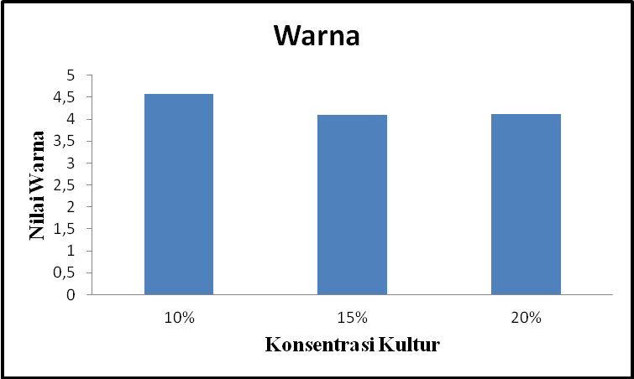
Gambar 8. Pengaruh Konsentrasi Kultur Terhadap Warna Kombu Buah Salak Bongkok
4.1.4. Nilai pH
Hasil pengukuran nilai pH kombu buah salak Bongkok, didapatkan medium awal fermentasi memiliki nilai pH yang berbeda pada masing-masing perlakuan, kemudian saat fermentasi mengalami penurunan pH hingga akhir fermentasi hari ke tujuh. Nilai pH kombu buah salak Bongkok dapat dilihat pada tabel sebagai berikut:
Tabel 9. Nilai pH Kombu Buah Salak Bongkok Pada Konsentrasi Kultur Berbeda
Konsentrasi Kultur | Hari | Nilai pH
10% | 0 | 4,29
10% | 1 | 4,11
10% | 3 | 3,68
10% | 5 | 3,54
10% | 7 | 3,42
15% | 0 | 4,09
15% | 1 | 3,93
15% | 3 | 3,55
15% | 5 | 3,40
15% | 7 | 3,31
20% | 0 | 3,92
20% | 1 | 3,74
20% | 3 | 3,39
20% | 5 | 3,23
20% | 7 | 3,12

Perlakuan konsentrasi kultur berbeda pada kombu buah salak Bongkok dapat menurunkan pH, konsentrasi kultur 10% dapat menurunkan pH sebesar 0,87, konsentrasi kultur 15% dapat menurunkan pH sebesar 0,78, dan konsentrasi kultur 20% dapat menurunkan pH sebesar 0,8. Untuk melihat penurunan nilai pH selama fermentasi terhadap konsentrasi kultur yang berbeda dapat dilihat pada gambar 9.
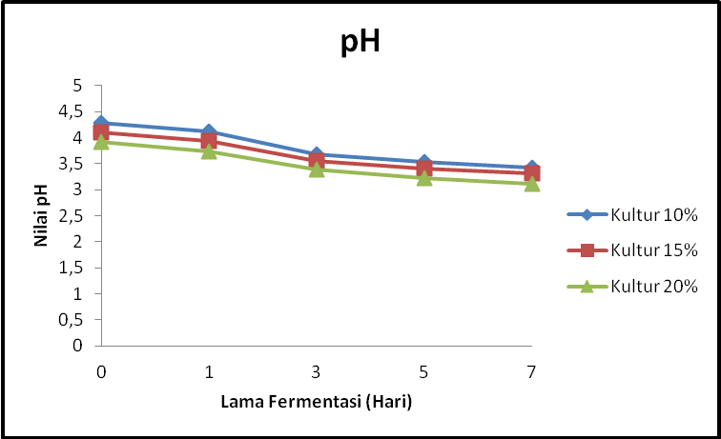
Gambar 9. Pengaruh Perbedaan Konsentrasi Kultur Terhadap pH Kombu Buah Salak Bongkok
Berdasarkan tabel 10 dan gambar 9, menunjukkan bahwa pada kultur 10%, 15%, dan 20% mengalami penurunan pH, dimana jumlah kultur yang berbeda memiliki nilai pH yang berbeda pula. Konsentrasi kultur yang ditambahkan tiap masing-masing perlakuan dapat menurunkan nilai pH medium awal fermentasi, dan pada waktu fermentasi pH akan semakin menurun. Menurut Karyantina dan Suhartatik (2008), teh kombucha memiliki pH berkisar dari 3,0-5,5. Semakin tinggi konsentrasi kultur yang ditambahkan maka nilai pH pada kombucha yang dihasilkan semakin rendah. Hal ini disebabkan karena pada fermentasi sampai hari ketujuh maka total asam akan semakin meningkat, gula yang dirombak menjadi asam semakin besar. Mikroba fermentasi yaitu Acetobacter xylinum akan membentuk alkohol dari glukosa dan kemudian mengoksidasi alkohol tersebut menjadi asam-asam organik seperti asam asetat (Surapti, 2003).
Menurut Rahayu (2007) pada umumnya, semakin meningkatnya kandungan asam suatu bahan maka nilai pH akan semakin turun. Penurunan pH minuman kombucha diduga disebabkan oleh peningkatan konsentrasi zat-zat asam selama proses fermentasi. Afifah (2010) menyatakan bahwa penurunan pH terjadi karena selama proses fermentasi khamir mensintesis gula menjadi etanol dan oleh bakteri asetat dirombak menjadi asam-asam organik, seperti asam asetat dan asam glukonat dan beberapa konsentrasi asam-asam organik tersebut mengakibatkan penurunan pH medium fermentasi.
Menurut Aditiawati dan Kusnadi (2003) pH awal medium 4 tidak menghasilkan asam asetat yang tinggi, karena dengan penambahan inokulum 10% (v/v), maka terjadi penurunan pH awal medium 4 menjadi lebih asam (sekitar pH 3,3) sehingga kondisi ini akan mempengaruhi pertumbuhan dan aktivitas metabolisme sel-sel mikroorganisme, terutama sel-sel khamir. Hal ini mengakibatkan laju pembentukan asam asetat lebih rendah.
Menurut Naland (2004) pH kombucha dapat diterima dan aman untuk dikonsumsi apabila minimal pHnya adalah 3,00. Dibawah nilai ini kombucha harus diencerkan terlebih dahulu sebelum dikomsumsi. Oleh sebab itu konsentrasi 10% dipilih untuk penelitian utama karena nilai pH dengan konsentrasi 10% lebih tinggi dibandingkan dengan penggunaan kultur konsentrasi 15% dan 20%.
  - Hasil Penelitian Utama
Penelitian utama dilakukan untuk mengetahui korelasi konsentrasi sari dan lama fermentasi terhadap karakteristik kombu buah Salak Bongkok. Penelitian utama ini dilakukan berdasarkan nilai pH dan uji organoleptik terhadap aroma, rasa, dan warna dari penelitian pendahuluan, yaitu menggunakan kultur 10% nilai pH lebih tinggi dan lebih disukai oleh panelis.
Rancangan perlakuan pada penelitian ini terdiri dari 2 faktor, yaitu konsentrasi sari (S) yang terdiri dari 4 taraf dengan notasi s1 = 1%; s2 = 2%; s3 = 3%; s₄=4% serta lama fermentasi yang juga terdiri dari 3 taraf dengan notasi
f1 = 5 hari; f2 = 7 hari; f3 = 9 hari.
    - Uji Organoleptik
      - Uji Organoleptik Terhadap Aroma Kombu Buah Salak Bongkok
Hasil Analisis Variansi (ANAVA) pada lampiran 10 menunjukkan bahwa konsentrasi sari, lama fermentasi, dan interaksinya berpengaruh nyata terhadap aroma kombu buah Salak Bongkok (Salacca edulis Reinw). Data hasil interaksi uji organoleptik dalam hal aroma kombu buah salak Bongkok adalah sebagai berikut :
Tabel 10. Pengaruh Konsentrasi Sari dan Lama Fermentasi Terhadap Aroma Kombu Buah Salak Bongkok
Konsentrasi Sari | Lama Fermentasi
Konsentrasi Sari | (f1) 5 Hari | (f2) 7 Hari | (f3) 9 Hari
s1 (1%) | B  4,05  a | B  3,98  a | B  4,35  b
s2 (2%) | A  3,83  a | C  4,13  b | A  3,75  a
s3 (3%) | A  3,88  a | B  3,93  a | A  3,80  a
s4 (4%) | A  4,00  b | A  3,65  a | A  3,75  a
Keterangan : - huruf kecil dibaca horizontal, huruf besar dibaca vertical
huruf yang berbeda menunjukkan perbedaan nyata pada uji Duncan taraf 5%
Berdasarkan tabel 10 menunjukan bahwa hasil uji organoleptik terhadap aroma kombu buah salak bongkok berbeda nyata, hal ini disebabkan karena semakin besar konsentrasi sari buah salak bongkok maka aroma yang dihasilkan setelah fermentasi 9 hari semakin meningkat. Sehingga panelis lebih menyukai kombu buah salak bongkok dengan konsentrasi sari yang lebih sedikit karena aroma kombu buah salak bongkok pada konsentrasi sari 1% tidak menyengat.
Aroma yang terdapat pada kombucha disebabkan karena adanya asam-asam organik dan aroma yang ditimbulkan pada sari salak bongkok. Semakin lama fermentasi rasa dan aroma yang dihasilkan kombucha akan semakin asam. Hal ini disebabkan khamir dan bakteri melakukan metabolisme terhadap sukrosa dan menghasilkan sejumlah asam-asam organik seperti asam asetat, asam glunoronat dan asam glukonat. Aroma kombucha disebabkan oleh senyawa-senyawa volatile yang terbentuk sehingga menimbulkan aroma asam yang khas. Asam laktat dan asetaldehid yang dihasilkan menyebabkan penurunan pH media fermentasi atau meningkatkan keasaman dan menimbulkan aroma khas (Anugrah, 2005).
Hasil nilai konsentrasi sari dan lama fermentasi terhadap aroma kombu buah salak dapat dilihat pada gambar 10.
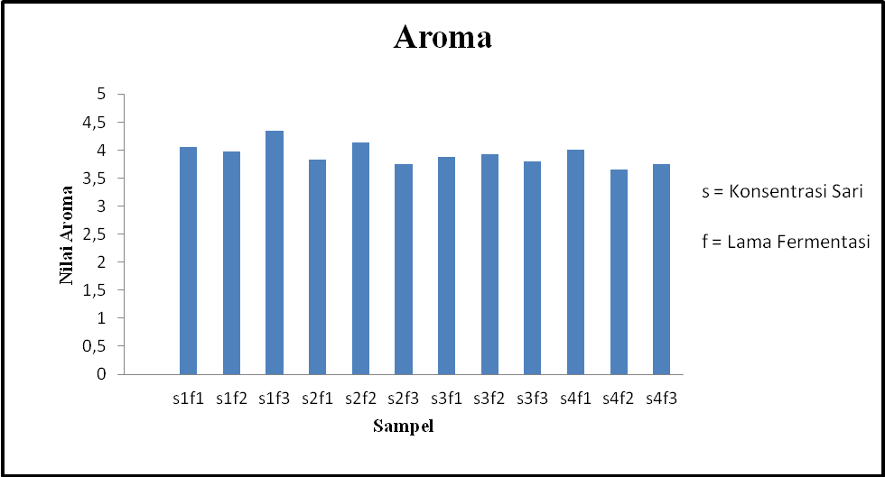
Gambar 10. Pengaruh Konsentrasi Sari dan Lama Fermentasi Terhadap Aroma Kombu Buah Salak Bongkok
      - Uji Organoleptik Terhadap Rasa Kombu Buah Salak Bongkok
Hasil Analisis Variansi (ANAVA) pada lampiran 11 menunjukkan bahwa konsentrasi sari, lama fermentasi, dan interaksinya berpengaruh nyata terhadap rasa kombu buah Salak Bongkok (Salacca edulis Reinw). Data hasil interaksi uji organoleptik dalam hal rasa sebagai berikut :
Tabel 11. Pengaruh Konsentrasi Sari dan Lama Fermentasi Terhadap Rasa Kombu Buah Salak Bongkok
Konsentrasi Sari | Lama Fermentasi
Konsentrasi Sari | (f1) 5 Hari | (f2) 7 Hari | (f3) 9 Hari
s1 (1%) | B  4,03  a | C  4,30  b | B  4,50  b
s2 (2%) | B  4,15  b | B  4,00  b | A  3,50  a
s3 (3%) | A  3,73  b | B  3,83  b | A  3,35  a
s4 (4%) | C  4,75  b | A  3,38  a | A  3,28  a
Keterangan : - huruf kecil dibaca horizontal, huruf besar dibaca vertical
- huruf yang berbeda menunjukkan perbedaan nyata pada uji Duncan taraf 5%
Keterangan : Setiap huruf yang berbeda menunjukkan adanya perbedaan yang nyata pada taraf 5%
Berdasarkan tabel 11 menunjukan bahwa hasil uji organoleptik terhadap rasa kombu buah salak bongkok berbeda nyata, hal ini disebabkan karena semakin lama fermentasi maka rasa kombu buah salak semakin asam dan semakin besar konsentrasi sari yang digunakan rasa khas dari salak Bongkok semakin keluar, sehingga panelis menyukai fermentasi hari ke 5 dengan konsentrasi sari 4%.
Hal ini diduga terjadi karena sari salak memiliki nilai total asam yang paling tinggi, dan total gula paling rendah pada akhir fermentasi. Semakin lama fermentasi maka rerata kesukaan panelis terhadap rasa kombu buah salak mengalami penurunan. Hal ini disebabkan oleh semakin tingginya kadar asam-asam organik yang dihasilkan seiring lamanya fermentasi sehingga memberikan rasa asam yang kuat. Semakin lama fermentasi rasa dan aroma yang dihasilkan kombucha akan semakin asam. Hal ini disebabkan khamir dan bakteri melakukan metabolisme terhadap sukrosa dan menghasilkan sejumlah asam-asam organik seperti asam asetat, asam glunoronat dan asam glukonat (Anugrah, 2005).
Hasil nilai konsentrasi sari dan lama fermentasi terhadap rasa kombu buah salak dapat dilihat pada gambar 11.
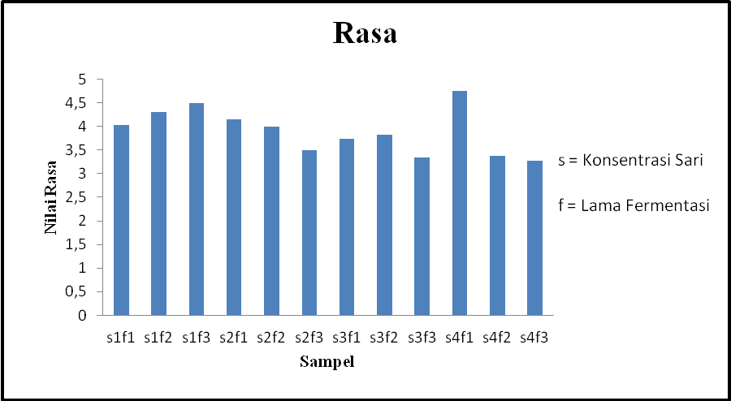
Gambar 11. Pengaruh Konsentrasi Sari dan Lama Fermentasi Terhadap Rasa Kombu Buah Salak Bongkok
      - Uji Organoleptik Terhadap Warna Kombu Buah Salak Bongkok
Hasil Analisis Variansi (ANAVA) pada lampiran 9 menunjukkan bahwa konsentrasi sari, dan interaksi konsentrasi sari dan lama fermentasi berpengaruh nyata terhadap warna kombu buah Salak Bongkok (Salacca edulis Reinw). Data hasil interaksi uji organoleptik dalam hal warna sebagai berikut :
Tabel 12. Pengaruh Konsentrasi Sari dan Lama Fermentasi Terhadap Warna Kombu Buah Salak Bongkok
Konsentrasi Sari | Lama Fermentasi
Konsentrasi Sari | (f1) 5 Hari | (f2) 7 Hari | (f3) 9 Hari
s1 (1%) | A  3,48  a | A  3,73  b | B  3,70  b
s2 (2%) | B  3,93  b | A  3,80  b | A  3,40  a
s3 (3%) | C  4,18  a | B  4,53  b | C  4,25  a
s4 (4%) | D  4,40  a | B  4,68  b | D  4,63  b
Keterangan : - huruf kecil dibaca horizontal, huruf besar dibaca vertical
huruf yang berbeda menunjukkan perbedaan nyata pada uji Duncan taraf 5%
Berdasarkan tabel 13 menunjukan bahwa hasil uji organoleptik terhadap warna kombu buah salak bongkok berbeda nyata. Perlakuan konsentrasi sari 4% dan lama fermentasi 7 hari lebih disukai oleh panelis, dimana memiliki warna kuning kecoklatan bening. Hal ini diduga karena warna kombucha dari sari buah salak yang berbeda yang mengandung fenol tinggi terjadi pemudaran warna selama fermentasi. Pemudaran ini diakibatkan adanya perubahan pH.
Warna produk mempengaruhi persepsi konsumen atas sifat-sifat yang lain seperti aroma dan rasa. Warna yang cenderung pudar kurang disukai karena kurang menarik. Semakin lama fermentasi maka rerata kesukaan panelis terhadap warna kombucha mengalami penurunan. Hal ini karena semakin lama fermentasi, warna kombucha yang dihasilkan semakin pudar yang diakibatkan oleh penguraian komponen-komponen dalam larutan sehingga kepekatan berkurang (Anugrah, 2005).
Hasil nilai konsentrasi sari dan lama fermentasi terhadap warna kombu buah salak dapat dilihat pada gambar 12.
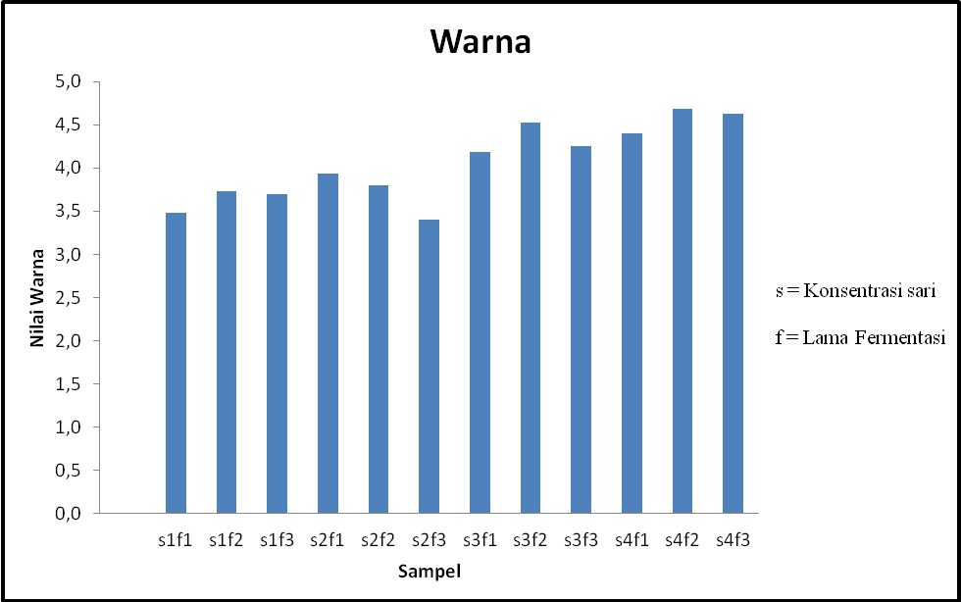
Gambar 12. Pengaruh Konsentrasi Sari dan Lama Fermentasi Terhadap Aroma Kombu Buah Salak Bongkok

    - Analisis Kimia
Analisis kimia pada penelitian utama proses pembuatan kombu buah Salak Bongkok meliputi analisis kadar antioksidan metode DPPH, dan nilai pH.
4.2.2.1. Analisis Aktivitas Antioksidan Metode DPPH
Berdasarkan hasil pengujian antioksidan pada lampiran 13, menunjukkan data pengukuran nilai absorbansi pada panjang gelombang 517 nm selama 30 menit, dan menghasilkan nilai IC₅₀ pada masing-masing sampel. Aktivitas antioksidan senyawa terhadap perendaman radikal bebas didasarkan pada nilai IC₅₀ yang merupakan persen penangkapan radikal oleh senyawa anti radikal DPPH sebesar 50%. Semakin kecil nilai IC₅₀ suatu isolat maka semakin besar aktivitas antiradikal isolat tersebut. Senyawa dikatakan aktif sebagai antioksidan bila memiliki nilai IC₅₀ < µg/mL (Afrianti dkk., 2010). Nilai IC₅₀ pada sampel dapat dilihat pada tabel sebagai berikut:
Tabel 13. Hasil Uji Aktivitas Antioksidan
Perlakuan | Rata-rata IC₅₀ (µg/mL)
s1f1 (1%, 5 hari) | 8137,5614
s1f2 (1%, 7 hari) | 10002,983
s1f3 (1%, 9 hari) | 15379,858
s2f1 (2%, 5 hari) | 3255,4375
s2f2 (2%, 7 hari) | 3370,0047
s2f3 (2%, 9 hari) | 3826,1477
s3f1 (3%, 5 hari) | 2117,8913
s3f2 (3%, 7 hari) | 2955,6976
s3f3 (3%, 9 hari) | 3874,3527
s4f1 (4%, 5 hari) | 542,5592
s4f2 (4%, 7 hari) | 1604,9368
s4f3 (4%, 9 hari) | 2725,7247
Keterangan: - s = konsentrasi sari
- f = lama fermentasi
Menurut Ariyanto (2006), tingkat kekuatan antioksidan senyawa uji menggunakan metode DPPH dapat digolongkan menurut nilai IC₅₀. Semakin kecil nilai IC₅₀ maka semakin tinggi aktivitas antioksidan (Dehpour et al, 2009).
Tabel 14. Tingkat Kekuatan Antioksidan Dengan Menggunkan Metode DPPH
Intensitas | Nilai IC₅₀
Sangat Kuat | < 50 µg/mL
Kuat | 50-100 µg/mL
Sedang | 101-150 µg/mL
Lemah | < 150 µg/mL
(Apriyanto, 2006).

Dari uji aktivitas antioksidan kombu buah salak Bongkok, didapatkan hasil bahwa kombu buah salak Bongkok dengan konsentrasi sari 4% dan lama fermentasi 5 hari memiliki aktivitas antioksidan yang paling tinggi dibandingkan perlakuan lainnya yaitu sebesar 542,5592 µg/mL, termasuk intensitas antioksidan yang lemah karena IC₅₀ < 150 µg/mL. Konsentrasi sari 4% memiliki aktivitas antioksidan paling tinggi, karena semakin tinggi konsentrasi sari, maka antioksidan yang terekstrak dalam kombu buah salak semakin besar (Suhartatik, 2009)
Hasil korelasi konsentrasi sari terhadap IC₅₀ kombu buah salak dapat dilihat pada gambar 13.
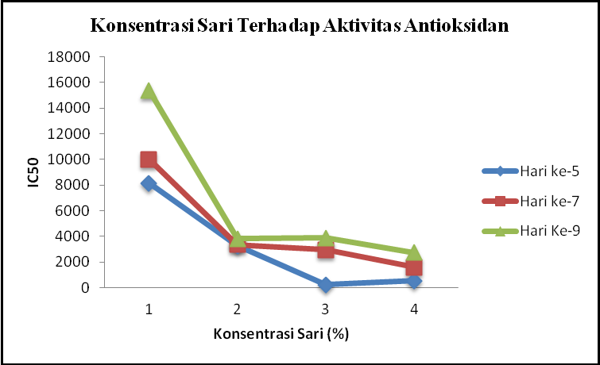
y = -2560,8x + 10886
R² = 0,7747
y = -3791,4x + 15930
R² = 0,6709

y = -2582,3x + 9494
R² = 0,8287

Gambar 13. Grafik Korelasi Konsentrasi Sari Terhadap Aktivitas Antioksidan Kombu Buah Salak Bongkok

Hasil korelasi lama fermentasi terhadap IC₅₀ kombu buah salak dapat dilihat pada gambar 14.
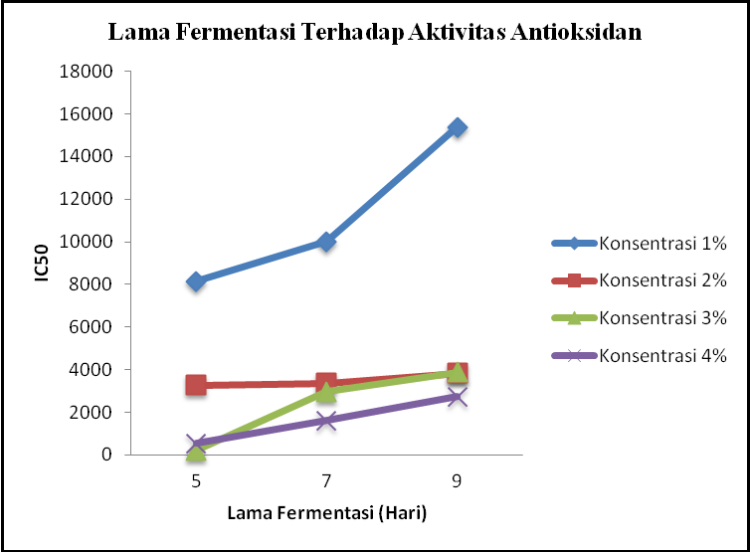
y = 1810,6x - 1500,6
R² = 0,9273

y = 142,68x + 2485,1
R² = 0,8933

y = 914,12x - 4049,5
R² = 0,9238

y = 545,79x - 2196,1
R² = 0,9998

Gambar 14. Grafik Korelasi Lama Fermentasi Terhadap Aktivitas Antioksidan Kombu Buah Salak Bongkok

Berdasarkan gambar 13, menunjukkan hasil bahwa konsentrasi sari berkorelasi sedang terhadap aktivitas antioksidan terkombu buah salak Bongkok. Korelasi ini ditunjukan oleh nilai r dari persamaan regresi linier Y= a+bx yang menunjukkan bahwa konsentrasi sari terhadap aktivitas antioksidan mempunyai korelasi yang rendah hingga sedang, data berkorelasi kuat jika nilai r < 0,9, berkorelasi sedang jika r > 0,4, korelasi rendah jika r = < 0,4, dan tidak berkorelasi jika nilai r = 0. Setelah dilakukan fermentasi selama 5 hari hingga 9 hari, konsentrasi sari terhadap aktivitas antioksidan mengalami kenaikan. Menurut Molyneux (2004), nilai IC₅₀ digunakan untuk menyatakan aktivitas antioksidan suatu bahan uji dengan metode DPPH, dan semakin kecil nilai IC₅₀ semakin besar aktivitas antioksidannya. Menurut Falahudin (2013), hasil penapisan fitokimia secara kualitatif dengan metode Harborne yang telah dimodifikasi menunjukkan senyawa aktif dalam ekstrak muda tidak menghasilkan uji positif untuk flavonoid dan senyawa fenolik (Tabel 15). Hal ini diduga kadarnya sangat sedikit sehingga tidak terukur pada pengukuran secara kualitatif.
Tabel 15. Hasil Uji Fitokimia Ekstrak Daging Buah Salak Bongkok
Uji | Hasil
Uji | Ekstrak Salak Muda | Ekstrak Salak Tua
Alkaloid | ++ | +++
Saponin | ++ | ++
Flavonoid | + | +
Fenolik | + | +
Tanin | +++ | +++
Keterangan: (-) : tidak terdeteksi, (+) : intensitas reaksi positif
Alkaloid: Sedikit endapan (+) – banyak endapan (+++), Saponin: sedikit busa (+) – banyak busa (+++), Flavonoid: merah (+) – merah tua (+++), Fenolik: merah (+) – merah tua (+++), Tanin: hijau (+) – hijau kehitaman (+++)
Konsentrasi sari 4% pada fermentasi hari ke 5 menunjukkan aktivitas antioksidan yang paling tinggi. Hal ini disebabkan semakin tinggi konsentrasi sari salak Bongkok maka kandungan antioksidan semakin tinggi karena senyawa antioksidan yang terekstrak semakin besar. Menurut Suhartatik dkk. (2009) pada penelitian kombucha rosella semakin tinggi kadar rosella kering maka akan semakin besar aktivitas antioksidan, hal ini disebabkan karena senyawa antioksidan yang terdapat pada rosella kering yang terekstrak semakin besar.
Berdasarkan tabel 14, menunjukkan hasil bahwa lama fermentasi berkorelasi kuat terhadap aktivitas antioksidan kombu buah salak Bongkok. selama proses fermentasi, kombu buah salak mengalami penurunan aktivitas antioksidan, semakin lama fermentasi maka aktivitas antioksidannya menurun. Menurut Suhartatik dkk. (2006), proses fermentasi larutan teh manis menjadi kombucha akan menurunkan aktivitas antioksidannya. Penurunan aktivitas antioksidan disebabkan karena adanya mikrobia dalam fermentasi kombucha yang memanfaatkan komponen senyawa antioksidan dalam salak Bongkok untuk memenuhi kebutuhan metabolismenya. Selain itu, selama proses fermentasi terjadi peningkatan jumlah asam-asam organik karena aktivitas bakteri dan yeast. Suasana asam menyebabkan senyawa antioksidan menjadi semakin stabil dan sulit melepaskan proton yang dapat berikatan dengan DPPH sehingga aktivitas antioksidannya menurun.
4.2.2.2. Nilai pH
Dari Hasil pengamatan menujukkan konsentrasi sari tidak berkorelasi terhadap kombu buah salak Bongkok, sedangkan terhadap lama fermentasi berkorelasi. Nilai pH kombu buah salak Bongkok terhadap konsentrasi sari dan lama fermentasi dapat dilihat pada tabel sebagai berikut:
Tabel 16. Nilai pH kombu buah salak Bongkok terhadap konsentrasi sari dan lama fermentasi
Konsentrasi | Lama Fermentasi | pH
1% | 0 | 5,31
1% | 5 | 3,9
1% | 7 | 3,77
1% | 9 | 3,69
2% | 0 | 5,11
2% | 5 | 3,81
2% | 7 | 3,51
2% | 9 | 3,37
3% | 0 | 4,87
3% | 5 | 4,22
3% | 7 | 3,67
3% | 9 | 3,53
4% | 0 | 4,74
4% | 5 | 3,82
4% | 7 | 3,51
4% | 9 | 3,3
Korelasi lama fermentasi terhadap nilai pH kombu buah salak Bongkok dapat dilihat pada tabel sebagai berikut:
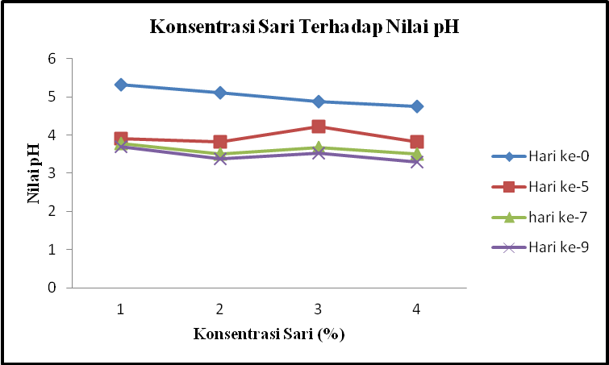
y = -0,195x + 5,495
R² = 0,9878

y = 0,017x + 3,895
R² = 0,013

y = -0,062x + 3,77
R² = 0,3914

y = -0,101x + 3,725
R² = 0,5613

Gambar 15. Grafik Korelasi Konsentrasi Sari Terhadap pH Kombu Buah Salak Bongkok
Lama fermentasi terhadap nilai pH kombu buah salak Bongkok dapat dilihat pada tabel sebagai berikut:
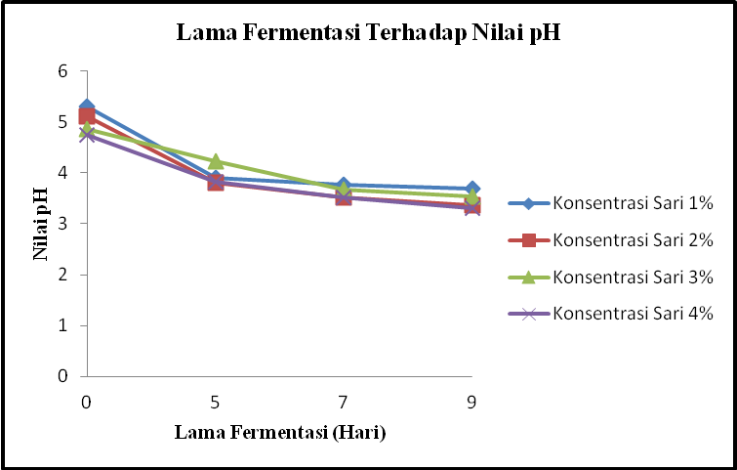
y = -0,1881x + 5,155
R² = 0,8982

y = -0,2011x + 5,0059
R² = 0,9551

y = -0,1636x + 4,7016
R² = 0,9895

y = -0,1556x + 4,8893
R² = 0,9724

Gambar 16. Grafik Korelasi Lama Fermentasi Terhadap pH Kombu Buah Salak Bongkok
Berdasarkan gambar 15, menunjukkan konsentrasi sari tidak berkorelasi terhadap nilai pH. Pada hari ke 0 konsentrasi sari terhadap nilai pH menunjukkan penurunan, karena semakin tinggi konsentrasi sari, maka semakin besar kandungan zat terlarut buah salak Bongkok. Selama proses fermentasi mengalami naik turun, kenaikan pH Suhartatik dkk. (2009) hal ini disebabkan karena selain dihasilkan asam organik oleh bakteri asam asetat dan bakteri asam laktat, juga terjadi penggunaan asam organik oleh yeast sebagai sumber karbon. Kemudian mengalami penurunan pH kembali, karena bakteri asam asetat dan asam laktat kembali menghasilkan asam organik.
Berdasarkan gambar 16, menunjukkan bahwa lama fermentasi berkorelasi kuat terhadap nilai pH. Semakin lama fermentasi nilai pH semakin menurun, hal ini disebabkan karena selama fermentasi kombu buah salak Bongkok mengalami penurunan nilai pH. Hal ini diduga karena selama fermentasi berlangsung bakteri Acetobacter Xylinum membentuk asam. Penurunan pH kombucha yang terjadi diduga disebabkan oleh peningkatan konsentrasi asam asetat selama proses fermentasi. Asam asetat yang terlarut akan melepaskan proton yang menyebabkan penurunan pH. Selain asam asetat, proses fermentasi kombucha juga menghasilkan asam-asam organik lain yang juga dapat menyebabkan penurunan pH. Penurunan nilai pH dalam fermentasi akan mendukung kehidupan bakteri Acetobacter xylinum dalam kultur kombucha untuk melangsungkan aktivitas metabolismenya. Asam asetat yang terlarut akan terdisosiasi untuk melepaskan proton-proton bebas yang menurunkan pH larutan.

